
1.1. MAVZU YUZASIDAN TOPSHIRIQLAR.
№ | Ekinlar | G‘alla ekinlarining o‘simtasiga qarab aniqlash.
1. | 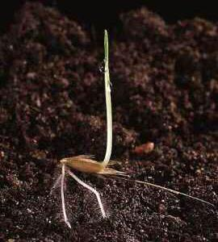 | Suli – birinchi guruh donli ekinlarga kiruvchi o`simlik, unib chiqayotgan dondagi birlamchi ildizchalar 3 ta (ba’zan ko'p) bo`ladi. Ildizchalar paydo bo'lishi bilan boshlang'ich poya o'sa boshlaydi, u ham donning po'stini yorib chiqadi va yuqoriga, yoruqqa qarab o'sib boradi. Doni po'stli, poyasi avval donni o'rab turgan po'st ostidan o'tgan va donning uchidan tashqariga chiqqan.
2. | 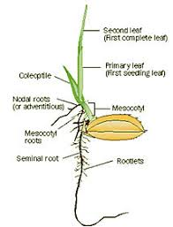
3. | 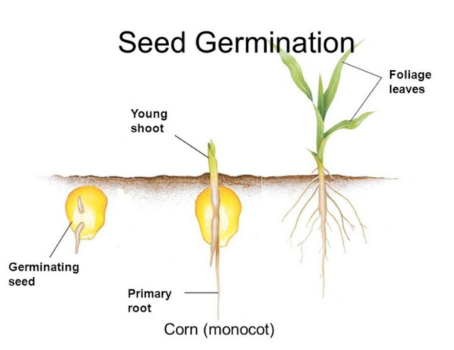


1.2. MAVZU YUZASIDAN TEST SAVOLLARI.
1. Birinchi guruh donli ekinlarining ildiz tizimi qanday tuzilgan bo’ladi?
A) O`q ildiz  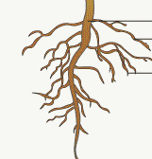 | B) Popuk ildiz  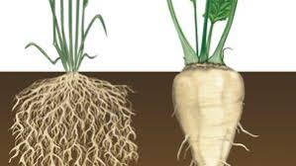 | C) O`q va popuk ildizli  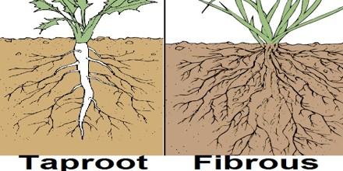 | D) Qo’shimcha ildizli  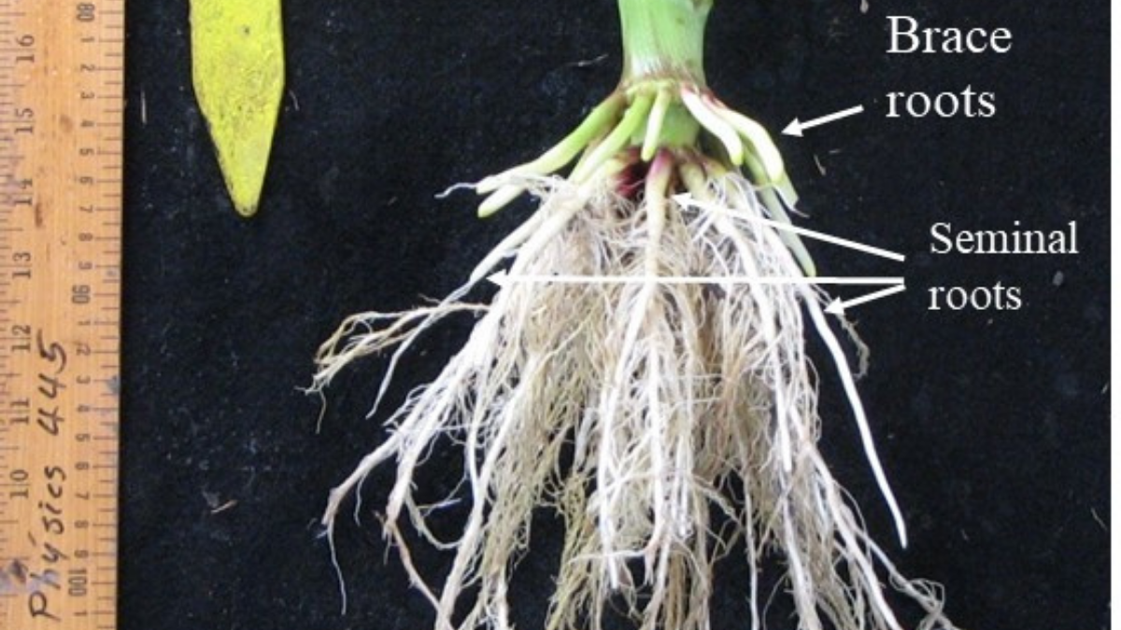
2. Don ko'karganda dastlab qanday ildiz hosil bòladi?
A) Birlamchi ildizlar  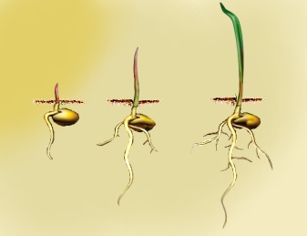 | B) Ikkilamchi ildizlar | C) Uchlamchi ildizlar | D) Yon ildizlar  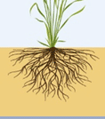
3. Kuzgi bug'doyda (a), bahori bug'doyda (b) murtak ildizlar soni?
A) a-5, b-3. | B) a-2, b-3. | C) a-3, b-2. | D) a-3, b-5.
4. Endospermning bevosita don ostida joylashgan qismi aleyron qavati deyiladi va u qaysi moddadan iborat?
A) Kraxmal | B) Oqsil | C) Lipid | D) Uglevod,
5. Tilcha va quloqchalarining tuzilishi juda yaxshi rivojlangan va cheti tishchali òsimlikni aniqlang?
A) Bug`doy  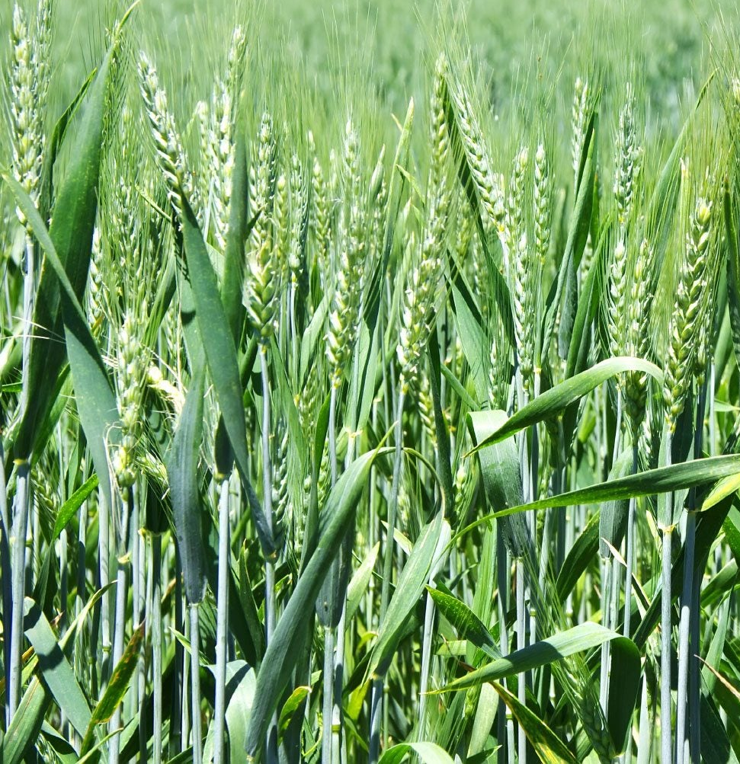 | B) Arpa  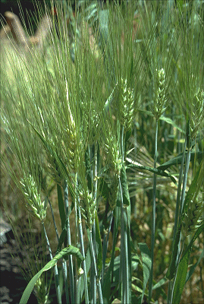 | C) Suli  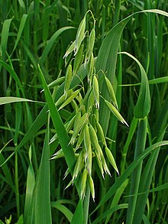 | D) Makkajo`xori  